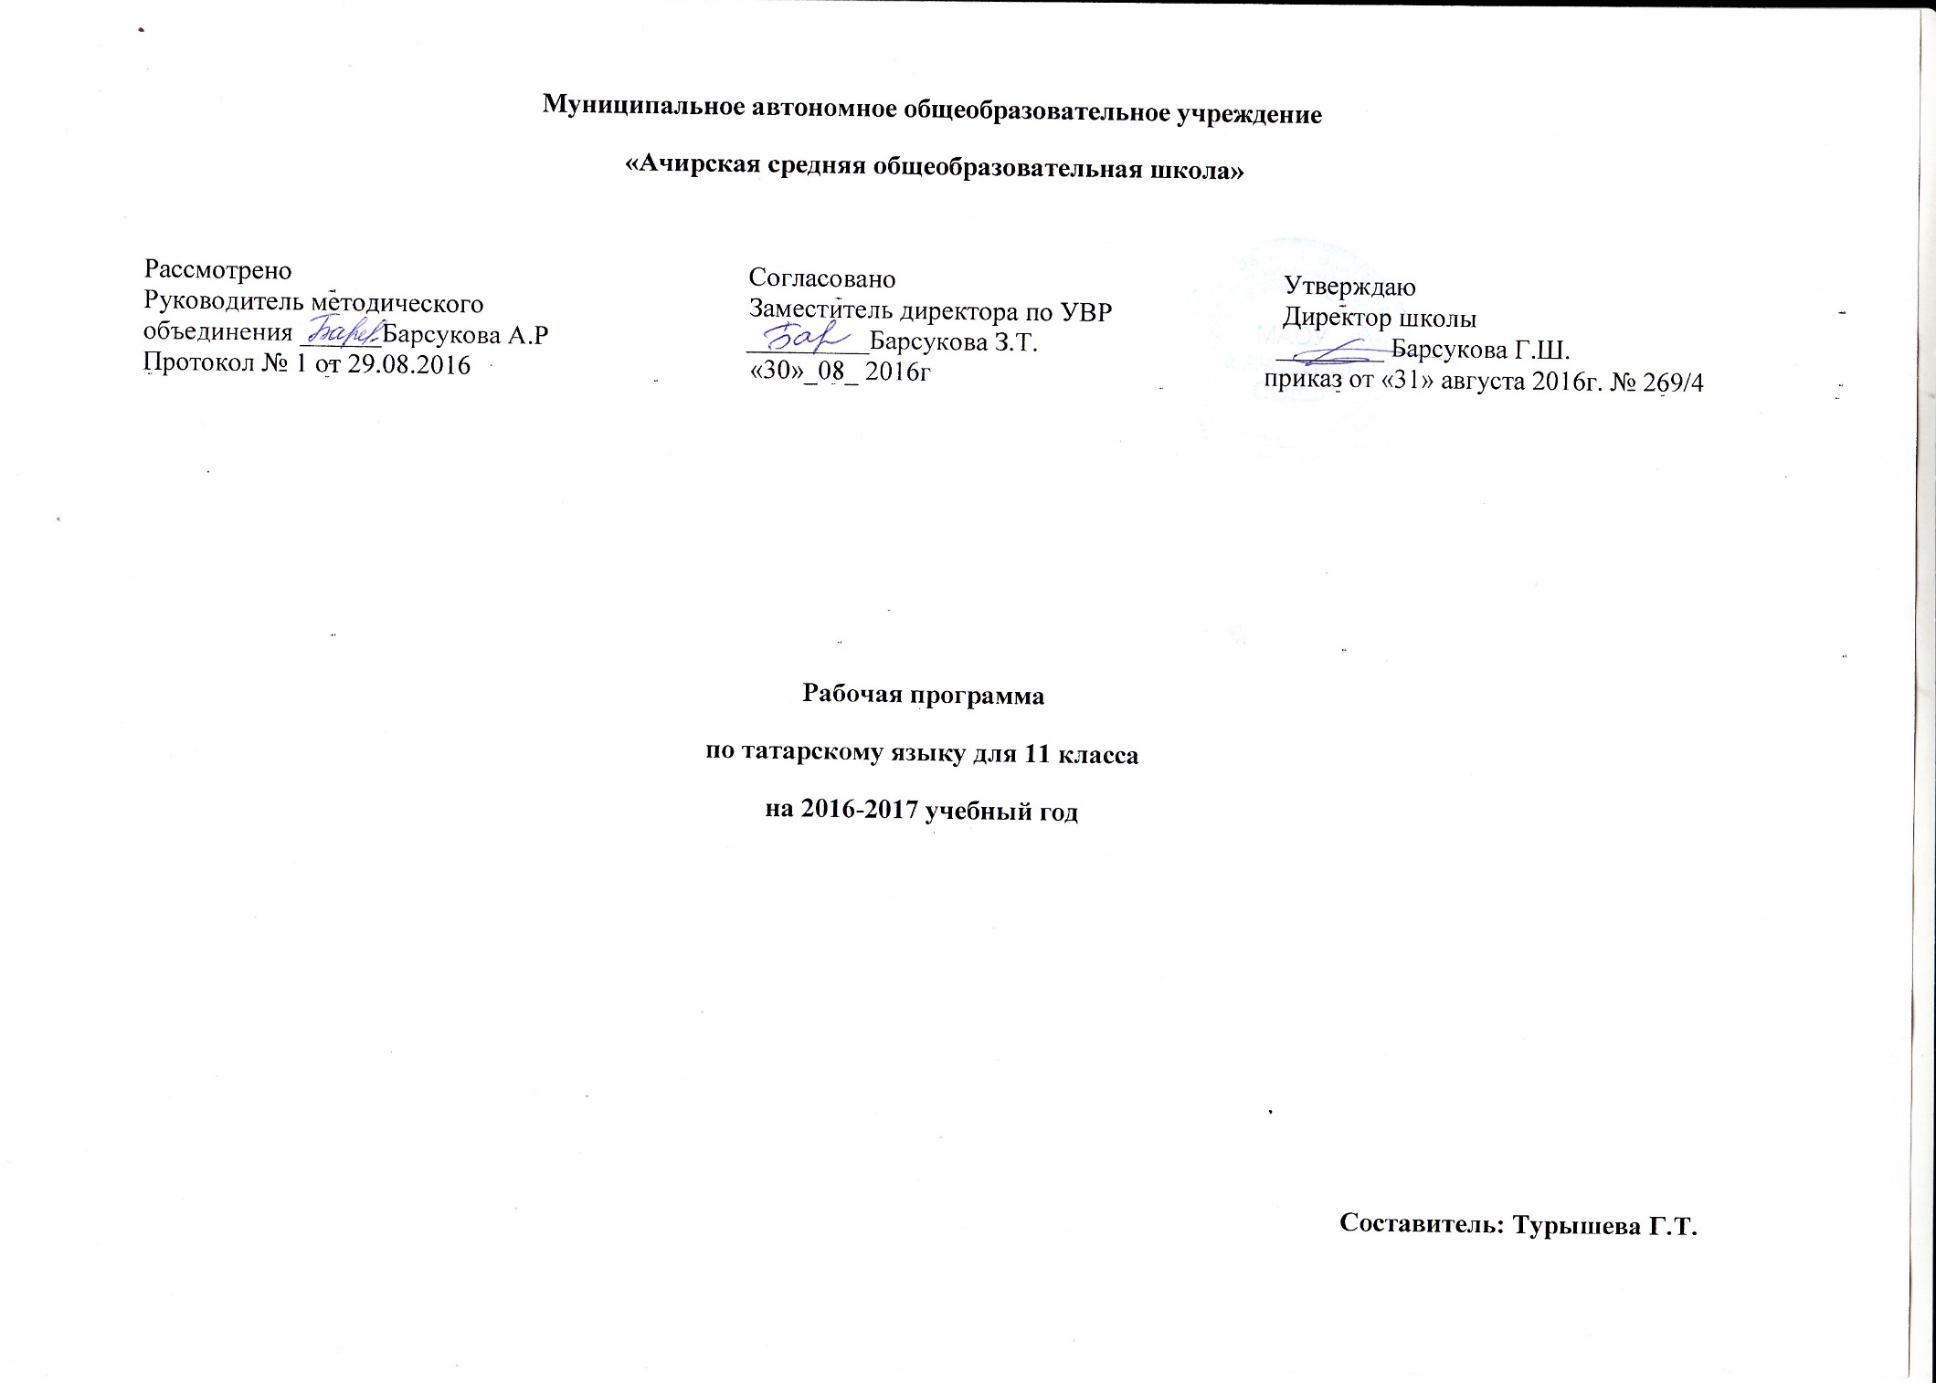

**Рабочая программа**

по татарскому языку представляет собой целостный документ, включающий разделы:

1.**Пояснительная записка** (в пояснительной записке указывается статус программы, общая характеристика учебного предмета, описание места учебного предмета в учебном плане школы, цели и задачи программы, виды и формы организации учебного процесса, проверка и оценка усвоения программы);

**2. Планируемые результаты освоения программы**;

**3. Содержание программы учебного курса**;

**4. Тематический план учебного предмета;**

**5.**  **Календарно-тематическое планирование**

**Раздел 1.Пояснительная записка**

Рабочая программа по татарскому языку для 11 класса разработана на основе нормативных документов:

1. Закона РФ № 273 от 29.12. 2012 «Об образовании в Российской Федерации».
2. Федерального государственного образовательного стандарта основного общего образования (утвержден приказом Министерства образования и науки Российской Федерации от 17.12.2010г. № 1897);
3. Программы по татарскому языку татарской литературе для средней общеобразовательной школы для 5 -11 классов. Казань. Издательство «Магариф». Программа раскрывает содержание регионального компонента Госстандарта основного общего образования средствами учебного предмета «Татарский язык» Р.А. Юсупов, К.З.Зиннатуллина для 11 класса с целью изучения родного языка.
4. Приказа Министерства образования и науки Российской Федерации от 31.03.2014 № 253 «Об утверждении федеральных перечней учебников, рекомендованных (допущенных) к использованию в образовательном процессе в образовательных учреждениях, реализующих образовательные программы общего образования и имеющих государственную аккредитацию на 2015-2016 учебный год»;
5. Методического письма «О преподавании учебного предмета «Родной язык и литература в условиях введения федерального компонента государственного стандарта общего образования» от 09.09.2014г.
6. Требования к оснащению учебного процесса по родному языку и литературе.

7. Учебного плана МАОУ «Ачирская СОШ» на 2016 – 2017 учебный год.

Программа детализирует и раскрывает содержание стандарта, определяет общую стратегию обучения, воспитания и развития учащихся средствами учебного предмета в соответствии с целями изучения литературы, которые определены стандартом.

**Согласно государственному образовательному стандарту, изучение предмета «Татарский язык» в 11 классе направлено на достижение следующих целей**:

* воспитание духовно богатой, нравственно ориентированной личности с развитым чувством самосознания и общероссийского гражданского сознания, человека, любящего свою родину, знающего и уважающего родной язык как основное средство общения, средство получения знаний в различных сферах человеческой деятельности, средство освоения морально-этических норм, принятых в обществе;
* овладение системой знаний, языковыми и речевыми умениями и навыками, овладение важнейшими общеучебными умениями и универсальными учебными действиями, формирование навыков самостоятельной учебной деятельности, самообразования;
* освоение знаний об устройстве языковой системы и закономерности её функционирования, развитие способности опознавать, анализировать, сопоставлять, классифицировать и оценивать языковые факты, обогащение активного и потенциального словарного запаса, расширение объёма используемых в речи грамматических средств, совершенствование орфографической и пунктуационной грамотности;
* развитие интеллектуальных и творческих способностей обучающихся, развитие речевой культуры учащихся, овладение правилами использования языка в разных ситуациях общения, воспитание стремления к речевому самосовершенствованию, осознание эстетической ценности родного языка;
* совершенствование коммуникативных способностей, формирование готовности к сотрудничеству, созидательной деятельности, умений вести диалог, искать и находить содержательные компромиссы.

**Общая характеристика учебного предмета «Татарский язык»**

**Татарский язык** – национальный язык татар, второй по распространённости (после русского). Он служит ему средством:

* общения во всех сферах жизни (в быту, между гражданами и учреждениями, в научном и художественном словесном творчестве);
* хранения и передачи информации;
* связи поколений людей татарской национальности, живущих в разные эпохи.

Татарский язык – один из развитых языков мира. Он отличается богатством словаря, словообразовательных и грамматических средств, располагает неисчерпаемыми возможностями изобразительно-выразительных средств, стилистическим разнообразием. На татарском языке созданы художественная литература и наука, имеющие мировое значение.

**Место предмета «Татарский язык» в учебном плане школы**

Рабочая программа рассчитана на 34 часа, предусмотренных в Федеральном базисном (образовательном) учебном плане для образовательных учреждений, что соответствует учебному плану МАОУ «Ачирская СОШ» на 2016 - 2017 учебный год.

**Срок реализации программы** – 1 год.

**Количество часов, отведенное на изучение учебного предмета в соответствии с Учебным планом МАОУ «Ачирская СОШ» на 2016-2017 учебный год:**

* В неделю – 1 час;
* 1 четверть – 9 часов;
* 2 четверть - 7 часов;
* 3 четверть – 10 часов;
* 4 четверть – 8 часов;
* Год – 34 часа.

**Уровень** - базовый.

**Направленность** - основное общее образование.

**Организация учебного процесса:** классно-урочная система.

**Методы и приёмы обучения**

В планировании предусмотрены разнообразные виды и формы контроля: наблюдение, беседа, фронтальный опрос, индивидуальный опрос, опрос в парах, практикум, самопроверки и взаимопроверки, диктанты (объяснительный, предупредительный, «Проверяю себя», графический, выборочный, распределительный, творческий, с грамматическими заданиями), тесты, комплексный анализ текста, устные рассказы по плану на лингвистические темы, сочинения, изложения.

Для достижения требуемых результатов обучения учителем на уроках используются следующие педагогические технологии:

* развивающие технологии с использованием принципов деятельностного подхода в обучении;
* технология проблемного обучения;
* технология развития критического мышления через чтение и письмо;
* использование информационных ресурсов Интернета, полезных ссылок в Интернете, возможности использования компьютерных технологий в обучении литературе, в организации исследовательской работы учащихся.

**Раздел 2. Планируемые результаты освоения программы**

**Требования к уровню подготовки выпускников**

**В соответствии с требованиями, обозначенными в Государственном стандарте,**

в результате изучения татарского языка ученик должен:

**знать**

- основные правила орфоэпии и орфографии татарского языка;

- грамматический материал по пройденным темам;

-лексику, относящуюся к основному словарному фонду и юридическую терминологию;

- современный татарский язык делового общения;

- правила оформления документов на татарском языке;

**уметь** - строить свою речь в соответствии с языковыми, коммуникативными и этическими нормами татарского языка;

-понимать диалогическую и монологическую речь на татарском языке в сфере профессиональной деятельности;

- оформлять и использовать необходимые нормативно-правовые документы на татарском языке;

**иметь представление**

- об основных способах словообразования татарского языка;

- о стилях современного татарского литературного языка и дифференциации лексики по сферам применения.

**Содержание программы учебного предмета «Татарский язык»**

**Вводный урок.**

I. Язык – важнейшее средство общения.

II.  Фонетика. Графика. Орфография. Орфоэпия.

III.  Понятие о языковых семействах.

1. Диалекты татарского языка 2. Значение термина. Этноним, татары. Место жительство татар. 3. Топонимия татар

IV. Ученые татарского языка

V. Синтаксис. Предложение.

1. Главные члены предложения
2. Второстепенные члены предложения
3. Обращение и вводные слова
4. Виды простых предложений
5. Простое и сложное предложение
6. Односоставные и двусоставные предложения
7. Порядок слов в предложении
8. Сложносочиненное предложение
9. Союзное и бессоюзное сложносочиненное предложение
10. Сложные конструкции предложений

VI.      Прямая речь

1. Прямая и косвенная речь

**Учебно – тематический план.**

|  |  |  |  |
| --- | --- | --- | --- |
| **Содержание** | **Количество часов** | **Количество контрольных** | **Развитие речи** |
| Язык – важнейшее средство общения. | 1 | - | - |
| Фонетика. Графика. Орфография. Орфоэпия. | 3 | 1 | 1 |
| Понятие о языковых семействах. | 6 | 1 | 1 |
| Ученые татарского языка | 2 | - | 1 |
| Синтаксис. Предложение. | 17 | 2 | 4 |
| Прямая речь | 5 | 1 | 1 |
| **Итого** | **34** | **5** | **8** |

**Календарно – тематическое планирование в 11 классе (34 часа, 1 час в неделю)**

|  |  |  |  |  |  |  |  |  |
| --- | --- | --- | --- | --- | --- | --- | --- | --- |
| **№ урока** | **Сроки** | | **Тема урока** | **Содержание урока, ЗУН, изучаемые на уроке (УУД, развиваемые на уроке)** | **Формы и методы контроля** | **Электронные образовательные ресурсы, оборудование** | **Форма контроля** | **Д/з** |
| **План** | **факт** |
| **I четверть – 9 часов.** | | | | | | | | |
| 1 |  |  | Введение. Язык -важнейшее средство общения.  Фонетика, графика, орфография, орфоэпия | Роль языка в мировом пространстве. Знать место татарского языка в мире по его включению в клуб мировых языков. Приводить доказательства роли языка как орудия общения между людьми. Умение писать основные моменты лекции.  Овладеть понятиями фонетики и орфографии, ознакомить с законами фонетики и орфографии, с таблицами гласных и согласных. Знать способы образования звуков.  Сравнение звуков и букв. Умение правильно пользоваться органами речи. Дать навыки фонетического разбора слова, умения пользоваться словарями. Уметь сравнивать татарский алфавит с русский.  Знать обозначение звуков буквами. | Конспект  Урок практи  кум | Презентация о татарском языке  Тест по разделу «Фонетика» | Устный опрос  Письменный | Конспект темы,  Фонетический разбор |
| 2 |  |  | Входная контрольная работа | Проверка уровень ЗУН учащихся |  | Контрольный диктант | Контроль  ный диктант |  |
| 3 |  |  | Работа над ошибками | Исправить допущенные ошибки к контрольной работе |  | Индивидуальные задания по карточкам |  | Подготовить материалы к написанию сочинения |
| 4 |  |  | Развитие речи. Сочинение. | Составлять сочинение на тему «Родной язык». Выражение своих мыслей с достаточной полнотой и точностью | Урок развития речи. |  | Письменный | Докончить |
| 5 |  |  | Понятие о языковых семействах. | Знание алтайской, индо – европейской, финно – угорских языковых семейств. Место татарского языка в генеалогическом языковом древе. | Сравнение газетных текстов | Газеты и журналы на татарском языке |  | Конспект |
| 6 |  |  | Диалекты татарского языка. Развитие речи. Заявление | Знать диалекты местных татар. |  | Деловые бумаги | Письменный | Написать местные диалекты |
| 7 |  |  | Значение термина Этноним. Татары. Местожительство татар. | Знать месторасположение татар. Составлять текст по информации, предоставленной учителем. Проявление личностной заинтересованности к данной теме, к расширению знаний. | Исследовательская работа | Выставка книг по истории и культуре татар | Работа в парах | Доклад «Татар этнонимынын килеп чыгышы» |

|  |  |  |  |  |  |  |  |  |  |
| --- | --- | --- | --- | --- | --- | --- | --- | --- | --- |
| 8 |  |  | | Контрольная работа за 1 четверть (диктант с грамматическим заданием) | Проверка уровень ЗУН учащихся |  |  | Контрольный диктант | Индивидуальная работа |
| 9 |  |  | | Работа над ошибками | Исправить допущенные ошибки к контрольной работе | Урок практикум | Индивидуальные задания по карточкам |  |  |
| **II четверть – 7 часов.** | | | | | | | | | |
| 10 |  |  | | Топонимия татар | Умение работать текстом и картой. | Исследовательская работа |  | Групповая работа | Написать местных топоним |
| 11 |  |  | | Ученые татарского языка | Знать учёных татарского языка |  |  | Индивидуальная работа сообщение | Подготовиться к написанию сочинения |
| 12 |  |  | | Развитие речи. Сочинение – реклама по произведению Фаниса Яруллина «Яралы язмышлар» | Умение писать сочинение- реклама. Выражение своих мыслей с достаточной полнотой и точностью | Урок развития речи |  |  | докончить |
| 13 |  |  | | Простое предложение. Главные члены предложения | Синтаксический разбор предложения. Составление сложного предложения из простых предложений по заданной схеме. Нахождение основы предложений. | Синтаксический разбор | Схема разбора предложения | Предложение, грамматическая основа предложения | №72 |
| 14 |  |  | | Второстепенные члены предложения. Развитие речи. | Синтаксический разбор предложения. Распространение нераспространённых предложений. Рассмотрение темы «Пословицы и поговорки в произведениях Я.Занкиева». |  | Выставка книг Я.Занкиева | Второстепенные члены предложения | №94, 97 |
| 15 |  |  | | Контрольная работа за 1 полугодие (диктант с грамматическим заданием) | Проверка уровень ЗУН учащихся |  |  | Контрольный диктант | Индивидуальная работа |
| 16 |  |  | Работа над ошибками | | Исправить допущенные ошибки к контрольной работе | Урок практикум | Индивидуальные задания по карточкам |  |  |
| **III четверть. – 10 часов.** | | | | | | | | | |
| 17 |  |  | | Обращение и вводные слова. Монолог. | Составление монолога на тему: «Кем ул татар кешесе?» для публичного выступления. Расстановка знаков препинания при обращениях и вводных словах. Знание текстообразующей роли обращений. Осознание красоты, выразительности, эстетических возможностей родной речи. | Составление текста |  | Сочинение. Информационная обработка текста | №128 |

|  |  |  |  |  |  |  |  |  |
| --- | --- | --- | --- | --- | --- | --- | --- | --- |
| 18 |  |  | Виды простых предложений. Составление рассказа по картине. | Особенности простых предложений. Нахождение в тексте простых предложений. Умение писать сочинение по репродукции художника, используя средства выразительности. | Работа с текстом | Картины татарских художников | Виды простых предложений | №141 синтаксический разбор простого предложения |
| 19 |  |  | Простое и сложное предложение. Составление диалога на тему: «Где живут татары?» | Разбор предложения. Особенности простого и сложного предложения. Формирование национального самосознания, уважения к родному языку. Осознанное и произвольное построение речевого высказывания, основанное на знаниях. | Знание теории |  | Простое и сложное предложение | Докончить составление диалога |
| 20 |  |  | Развитие речи. Изложение. | Формирование ответственного отношения к учению, готовности и способности к саморазвитию и к самообразованию на основе мотивации к обучению. Излагать письменно содержание повествовательного текста по данным вопросам, по составленному плану | Изложение |  | Письменный | Произвести синтаксический разбор простому предложению |
| 21 |  |  | Односоставные и двусоставные предложения | Писать диктант и проверять написанное. Оценивать результаты выполненного задания. Использование в работе умений, приобретённых на уроках татарского языка. | Словарный диктант |  |  | №166 |

|  |  |  |  |  |  |  |  |  |
| --- | --- | --- | --- | --- | --- | --- | --- | --- |
| 22 |  |  | Порядок слов в предложении и логическое ударение | Структуру построения предложения в татарском языке. Связь учебного материала с темой по русскому языку. | Работа с учебником | Правильную постановку ударения | Орфоэпические нормы | Упр.176, выполнить задание |
| 23 |  |  | Сложносочиненные предложения. | Умение составлять схемы сложных предложений. Смысловое, структурное, интонационное единство частей сложного предложения.  Умение пользоваться полученными знаниями в самостоятельной работе. | Урок практи  кум | пунктуация |  | №184 |
| 24 |  |  | Развитие речи. Сочинение | Выражение своих мыслей с достаточной полнотой и точностью | Составление текста |  |  | Докончить |
| 25 |  |  | Контрольная работа за 3 четверть (диктант с грамматическим заданием) | Проверка уровень ЗУН учащихся |  |  | Контрольный диктант | Индивидуальная работа |
| 26 |  |  | Работа над ошибками | Исправить допущенные ошибки к контрольной работе | Урок практикум | Индивидуальные задания по карточкам |  |  |
| **IV четверть – 8 часов** | | | | | | | | |
| 27 |  |  | Союзное и бессоюзное сложно сочиненное предложение. Развитие речи. Справка | Знание сложного предложения как единицы синтаксиса. Смысловое, структурное и интонационное единство частей сложного предложения. Основные средства связи между частями сложного предложения. | Синтаксический разбор | союзы | Предложение. Виды предложений по количеству грамматических основ. | №193 |

|  |  |  |  |  |  |  |  |  |
| --- | --- | --- | --- | --- | --- | --- | --- | --- |
| 28 |  |  | Сложные конструкции предложений. Сочинение | Уметь чертить схемы и определять виды сложных предложений. Понимать жанровое своеобразие сочинения – рассуждения. Уметь определять для себя тему, эпиграф, основную мысль, озаглавливание. сочинения. Формирование готовности и способности к саморазвитию и самообразованию на основе мотивации к выбору профессий. | Работа у доски по схемам | Повторить виды сложных предложений | Сложное предложение | Дописать сочинение |
| 29 |  |  | Творческая работа. Перевод текста. | Освоение способов решения проблем творческого и поискового характера. Умение правильно переводить текст с татарского языка на русский язык. Трансформация информации с татарского языка на русский. | Творческая мастерская | Структура построения предложений в татарском и русском языках |  |  |
| 30 |  |  | Прямая и косвенная речь. | Знание разновидностей речевого общения, их особенности. Уметь вести диалог, владеть основными нормами построения устного и письменного высказывания, выразительной интонацией. | Составление диалога |  | Текст как речевое произведение | №  265 |
| 31 |  |  | Урок – зачет по теме «Сложные предложения» | Оценить результаты освоения темы, проявить личностную заинтересованность в приобретении и расширении знаний и способов действий. | Зачет |  |  | Стр  170 |
| 32 |  |  | Повторительно обобщающий урок по всему пройденному. Диалог на тему: «Диалекты татарского языка». | Формирование языковой компетенции, предполагающей знание самого языка, его устройства, функционирования, языковых норм. Оценка результата освоения темы, проявление заинтересованности в приобретении и расширении знаний и способов действий. | Работа со схемами, с текстом |  |  | Знать  Трудные  слова |
| 33 |  |  | Контрольная работа с грамматическим заданием | Выполнение заданий, применяя знания, полученные на уроках. Называть правила правописания слов на изученные темы. | Контрольный диктант |  |  | Индивидуальная работа |
| 34 |  |  | Работа над ошибками  Итоги года | Исправить допущенные ошибки к контрольной работе | Урок практикум | Индивидуальные задания по карточкам |  |  |